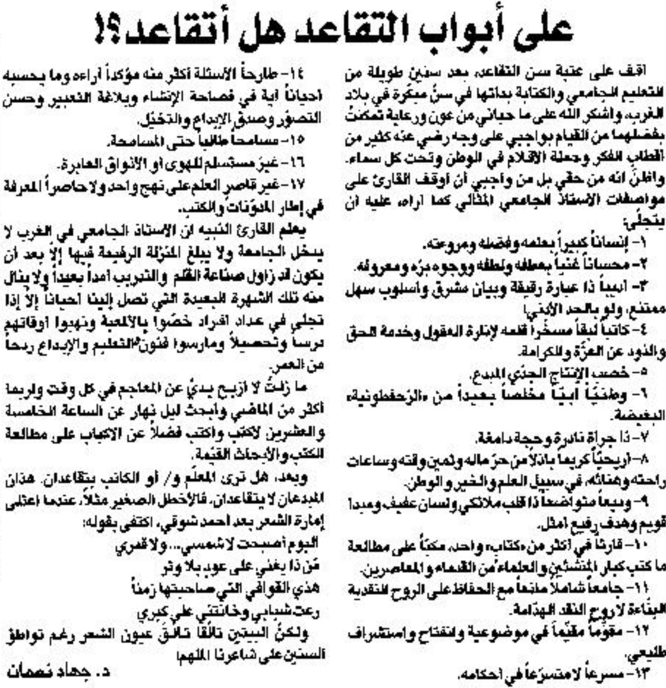

اللواء – الجمعة 29 آذار 2013

